Министерство науки и высшего образования Российской Федерации Федеральное государственное автономное образовательное учреждение высшего образования **«Уральский федеральный университет имени первого президента России Б. Н. Ельцина»**

ОТЧЁТ  
По лабораторной работе № 8  
Дисциплина База Данных

Выполнил: Погирейчик А.А.

Группа: АТ-16

Преподаватель: Тарасьев А.А.

### **Отчет по лабораторной работе №8 Текст задания**

### Для базы данных "Библиотека - Читательский абонемент" разработать скрипт, выполняющий следующие задачи:

### Создать копию исходной таблицы, содержащей справочные значения перед изменением её структуры.

### Создать справочную таблицу (код, значение данных). Числовые коды генерируются автоматически, значения справочных данных извлекаются из столбца исходной таблицы.

### Модифицировать структуру и данные исходной таблицы таким образом, чтобы значения данных в столбце таблицы заменялись их кодами из справочника.

### Продемонстрировать правильность подстановки справочных значений с помощью запроса.

### Скрипт должен поддерживать возможность многократного запуска.

### Вариант задания: создать справочник возможных состояний экземпляров изданий ("Новое", "Хорошее", "Ветхое", "Плохое" и т.д.) и использовать его в таблице данных.

### 

**Цель работы:** Создание скрипта, модифицирующего структуру

БД путем создания дополнительных таблиц - справочников для возможных

значений в столбцах исходных таблиц.

**примечание:** полный скрипт лежит в файле task.sql

**Ход работы:**

**Исходное состояние таблицы**

Для выполнения работы используем таблицу, которая хранит информацию о договорах аренды объектов недвижимости. Допустим, таблица называется rental_agreements, и одна из колонок в этой таблице представляет собой тип арендатора (например, колонка tenant_type), которая может содержать значения такие как:

* Физическое лицо
* Юридическое лицо
* Индивидуальный предприниматель

Создадим упомянутую выше таблицу rental_agreements, добавив несколько записей для примера:  
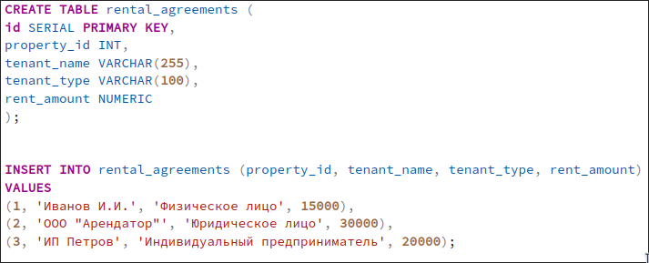

На данный момент значения типа арендатора хранятся в виде текстовых строк

**Создание копии исходной таблицы**

Для того чтобы не потерять данные и структуру таблицы, создаем ее копию.



Создание справочной таблицы

Теперь создадим справочник типов арендатора. В этом справочнике будут храниться уникальные значения типов арендатора и соответствующие им числовые коды.

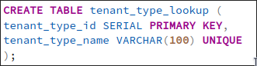

Затем добавляем в справочник возможные значения типов арендатора.

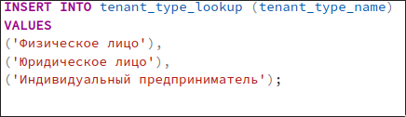

**Модификация исходной таблицы**

Далее, чтобы заменить текстовые значения на числовые коды, изменим структуру таблицы rental_agreements. Добавим в таблицу новый столбец tenant_type_id, который будет хранить идентификаторы типов арендаторов.

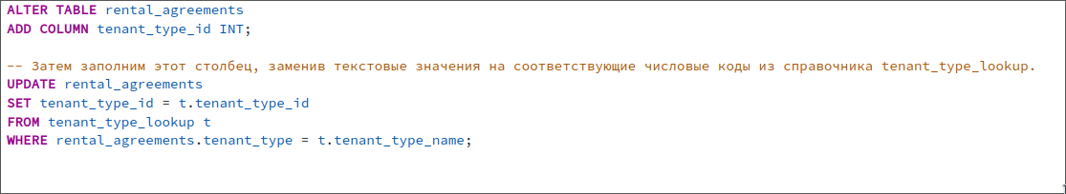**Удаление старого столбца и переименование нового**

После того как данные были перенесены, удалим старый столбец tenant_type и переименуем новый столбец tenant_type_id в tenant_type, чтобы сохранить совместимость с существующими запросами.

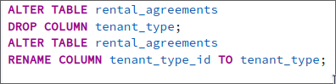

**Проверка корректности изменения данных**

Теперь проверим, что данные корректно были обновлены и заменены на числовые коды. Для этого выполним запрос, который соединяет таблицу rental_agreements с справочником tenant_type_lookup и выводит информацию о типах арендаторов.

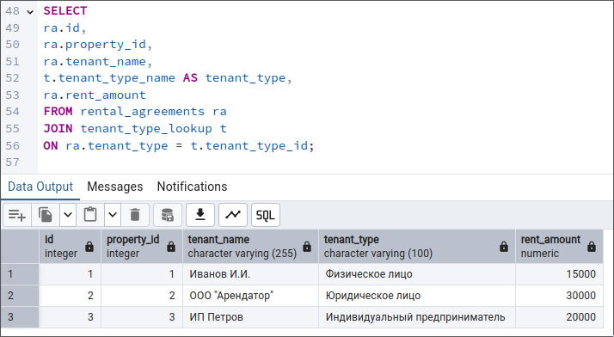

**Изменяем для многократного запуска  
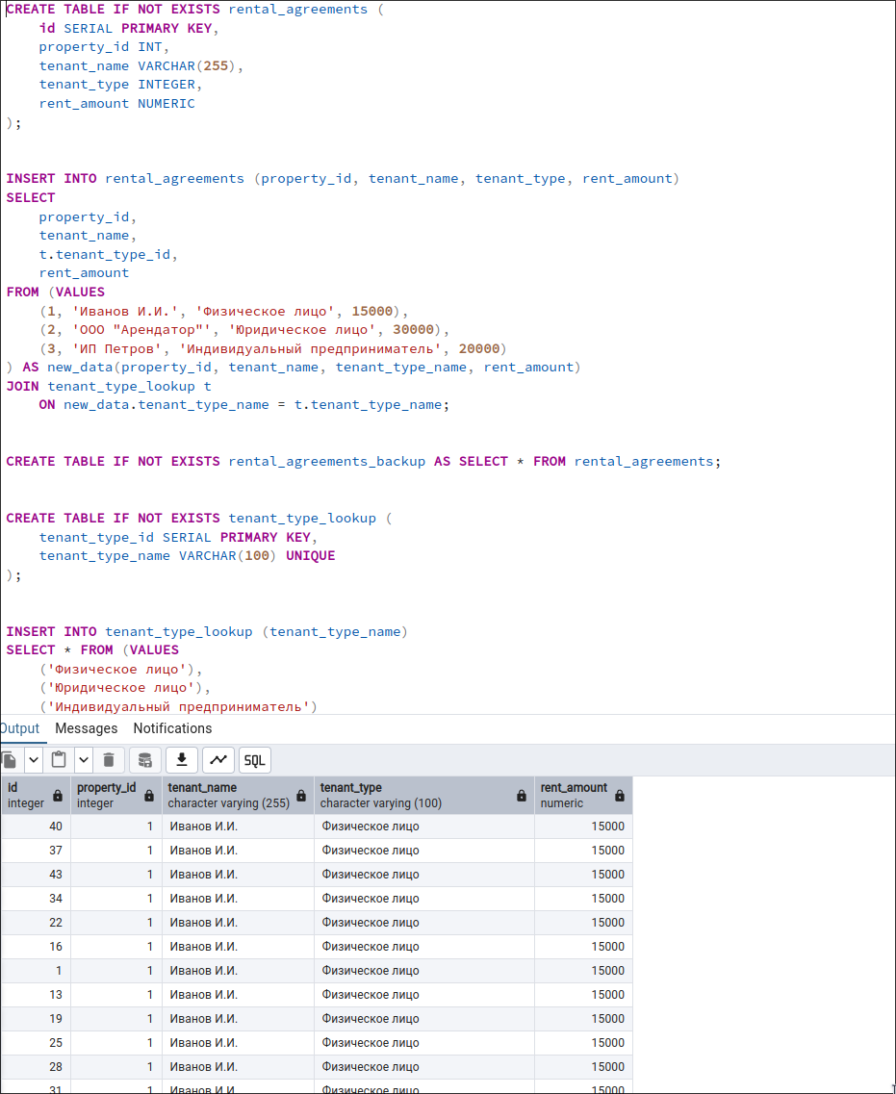**

полный скрипт находится в файле task.sql

**Вывод:**

В ходе лабораторной работы мы научились создавать справочники для столбцов таблиц базы данных, заменяя значения на коды из этих справочников. Мы создали копию исходной таблицы, сформировали справочник типов арендатора, модифицировали структуру таблицы, заменив текстовые значения на числовые коды, и проверили корректность изменений с помощью SQL-запросов.